В Шымкенте проходит выставка инновационных проектов
18.04.2017 0 94 Просмотров
Сегодня в Шымкенте прошла выставка научно-инновационных проектов ученых
КазНУ имени Аль-Фараби.
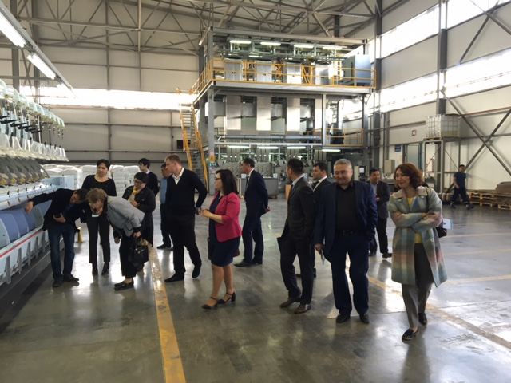
На ней были представлены более 20 самых перспективных разработок, готовых для внедрения в сектор экономики нашей страны с учетом специфики особенностей южноказахстанской области. Специалист лабораторий инженерного профиля казахского национального университета Ерасыл Ерланулы в течение месяца разработал аппаратно-программный комплекс для изучения электрических цепей для средних и старших классов. Начинающий ученый хочет внедрить его в общеобразовательных школах. Помимо этого на выставке представлены и другие его проекты, связанные с электромагнитными явлениями.
«Мы представляем 6 проектов и они являются актуальными — это разработка получения наноматериалов, на основе разрабатываем различные датчики. Также мы занимаемся изучением информационных технологий в сфере образования»,- рассказывает ведущий специалист лабораторий инженерного профиля КазНУ им. Аль-Фараби Ерасыл Ерланулы.
А директор научно-исследовательского института проблем экологии Айжан Скакова представила проект для защиты окружающей среды. Кандидат географических наук рассказывает, что ее разработки смогут найти широкое применение в нашем регионе.
«Мы привезли несколько проектов- это биоочистка, биоремедиация, то есть мы можем решить конкретные задачи территорий, прилегающих к добыче нефти. Также есть нефтеотдача пластов. Проект поможет рациональней использовать в нефтеотрасли. Также по очистке водных стоков»,- поясняет директор НИИ «Проблем Экологии» при КазНУ им. Аль-Фараби Айжан Скакова.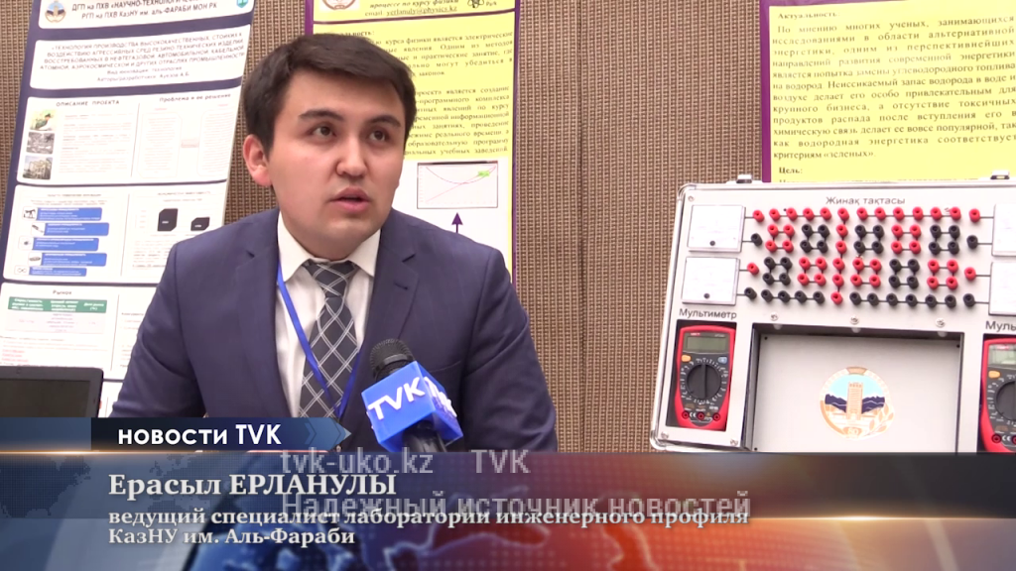
На выставке были представлены опытно-конструкторские и инновационные проекты в различных сферах: горно-металлургической, нефтехимической, легкой, химической, машиностроительной, экологической, уранодобывающей, атомной и фармацевтической. Ранее ученые были в Восточно-Казахстанской и Западно-Казахстанской областях, их проекты нашли широкое применение.
«Перед нами Президентом страны поставлена задача — третья технологическая модернизация страны, нам нужно развивать науку основанную на технологиях. Все проекты мы хотим внедрить на производство ЮКО. Они охватывают широкий спектр»,- говорит проректор по научно-инвестиционной работе КазНУ им. Аль-фараби Тлеккабыл Рамазанов.
Завтра, 19 апреля, пройдет круглый стол «Наука-образование-производство» с участием ученых КазНУ и предпринимателей Южно-Казахстанской области. В ближайшее время выставка будет представлена в Кызылорде и Атырау.
Если вы нашли ошибку, выделите текст и нажмите комбинацию клавиш Shift + Enter или нажать здесь

